Выполнить полную выгрузку из АИС «Параграф» на Портал Петербургское образование посредством модуля DataGate АИС «Параграф».
В окне «Изменение задачи» выполнить очистку очереди – нажав кнопку «Очистить очередь»
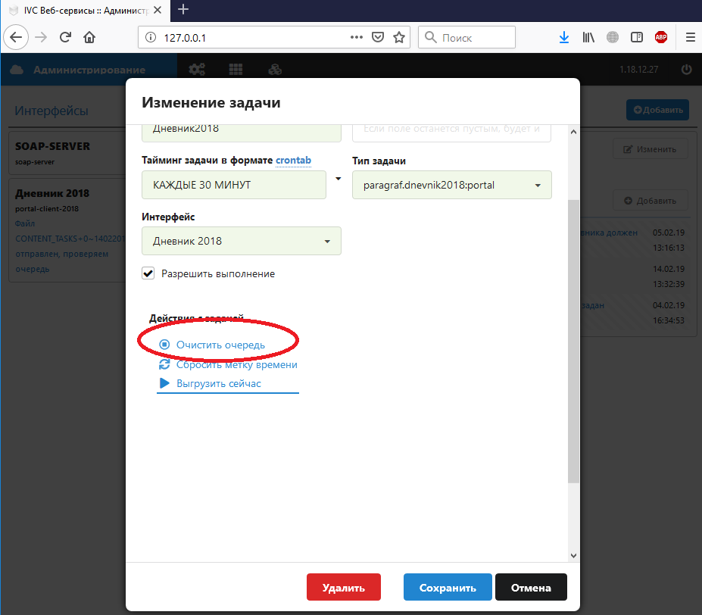
Рис. 1. Кнопка «Очистить очередь»

После выполнения операции «Очистки очереди» необходим таймаут (пауза) продолжительностью не менее 1 минуты перед выполнением следующей операции «Сброса метки очереди».

Для сброса метки времени в окне «Изменение задачи» нажать кнопку «Сбросить метку времени».
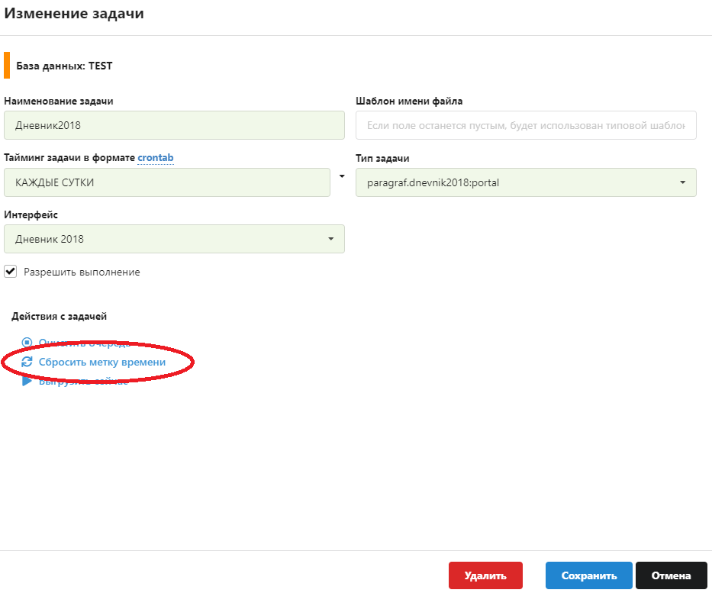
Рис. 2 Кнопка «Сбросить метку времени»

Для выгрузки данных в окне «Изменение задачи» нажать кнопку «Выгрузить сейчас».
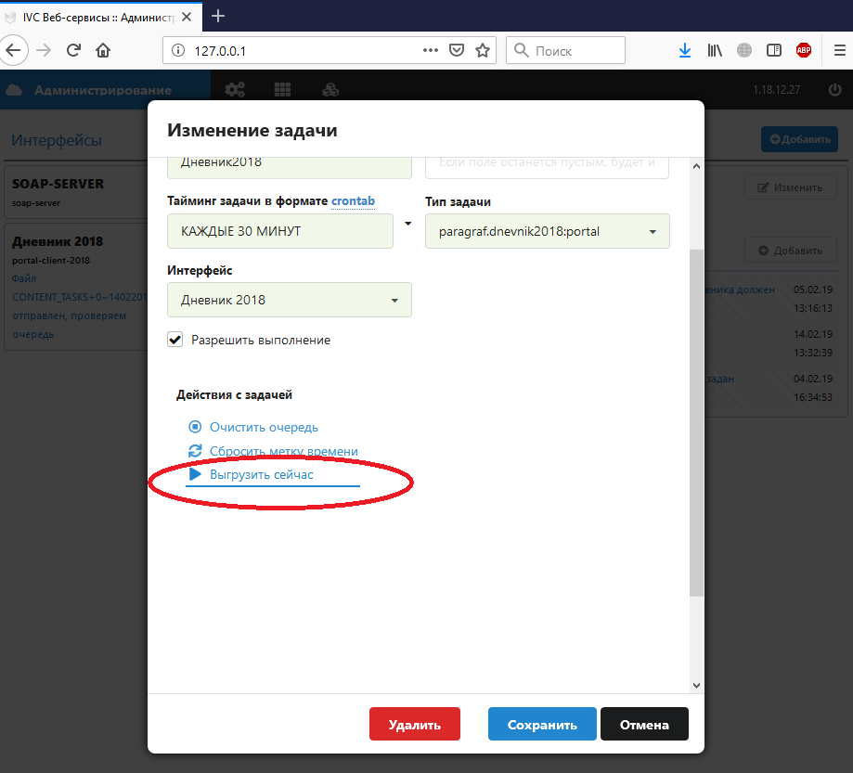
Рис. 3 Кнопка «Выгрузить сейчас»

